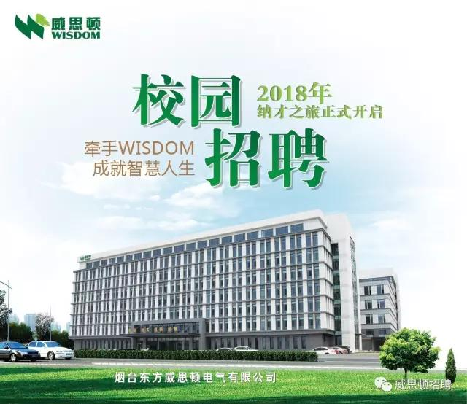
15年，我们走了多远？
我们忠于梦想，创造了企业规模扩张500倍的极限加速度；
我们无畏挑战，登上了中国能源计量与管理行业的3尺领奖台；
我们奔腾不息，赢得了还在不断扩张的11个产品事业群；
我们欣慰于坚实的每一步，也仰望着未知的下一米；
我们用不断拓展的心的宽度，与您一起，去计量着一个个新的高度；
不是为了让世界看见自己，而是帮助人们，看清世界。
-----威思顿
烟台东方威思顿电气有限公司位于美丽的海滨城市——烟台，公司成立于2003年，是大型国有企业东方电子集团旗下专业从事能源计量与管理和环保节能两大领域产品研发、生产、服务和销售于一体的国家级重点高新技术企业，是国内市场份额最大、技术实力最强的智能仪表企业之一，在电网行业排名位居全国前列。公司注册资本为人民币14300万元，总资产近20亿。成立至今的十余年间，企业规模扩张了五百余倍，营业收入、利润年复合增长率40%以上。
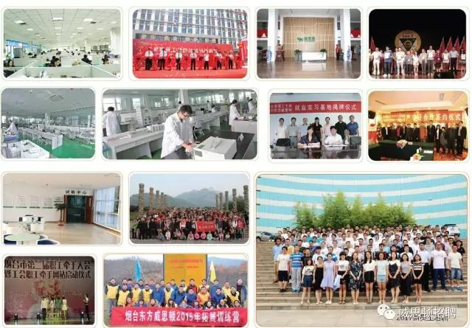
公司是工信部两化融合管理体系贯标试点企业、山东省企业技术中心、工程技术研究中心、工程实验室、软件工程技术中心、工业设计中心，并拥有国内领先的电磁兼容实验室、环境力学试验室、高电压试验室等专业实验室以及相关功能试验设备，为企业的产品技术创新和质量提升提供了充分的保障。公司先后承担了国家科技支撑计划、863计划、国家科技重大专项课题、省市级科研项目30余项；作为主要产品标准起草单位参与了多项国家产品标准的制定；公司在智能电表及用电信息采集领域居于国内领先水平，高压电能计量领域居于国际领先水平；拥有各项专利、软件著作权等知识产权近百项。
公司现有员工千余人，研发队伍由具有博士、硕士和本科学历的专业科研人员组成，多位是能源计量及管理领域的资深专家。公司专业技术人员配置合理，技术研发、工程服务人员占企业总人数的近50%,其中，本科以上学历占技术人员的80%以上。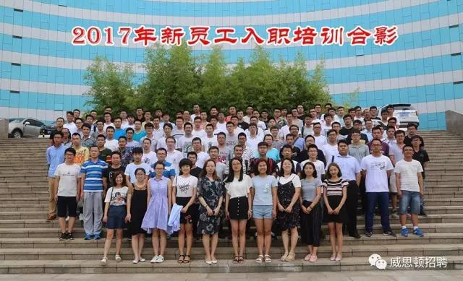
公司与中国电力科学研究院、中国计量科学研究院、西安交通大学、上海交通大学等科研院所建立了产学研合作关系，与西安电子科技大学、哈尔滨理工大学等院校建立就业实习基地。公司构建了“导师制”员工培训制度，为员工设置了六条单线职业发展通道、四条复合职业发展通道。
公司销售服务机构遍布全国32个省市，产品涵盖国家电网、南方电网、地方电力、通讯、油田、石化、港口、钢铁等众多领域及用户，公司承担了三峡电厂、北京奥运、上海世博、广州亚运等一大批国家级重点工程项目。印度、新加坡、赤几、埃及等十多个海外市场的成功开拓，实现了公司国际化战略部署。
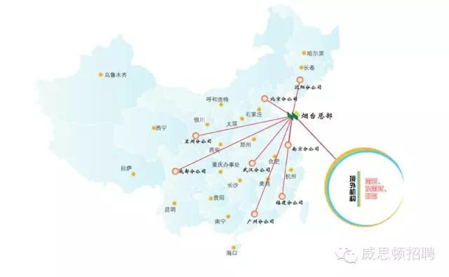
荣誉资质：
国家火炬计划重点高新技术企业
中国电子信息行业创新能力五十强企业
山东省企业技术中心
山东省电能计量与节能工程技术研究中心
省工人先锋号
山东省著名商标

福利待遇：
- 六险一金、接收户口、健康体检、带薪年休假、良好的职业规划。
- 提供丰厚的绩效奖金，创新奖、中秋礼金、取暖补贴、托儿费补贴。
- 硕士享受烟台市高层次人才购房补贴2万元。
- 提供2-4人间大学生单身宿舍、免费工作餐，支部、工会每年组织篮球赛、爬山、歌咏等丰富娱乐活动；工会定期组织购房团购优惠活动、单身相亲活动；
5.公司正启动自建住宅小区 ，内部员工可优先优惠购房。

需求专业：电气类、电子类、测控类、自动化类、计算机类、软件工程类、信号与信息类、电力电子类、控制工程类、电力系统类、电路类、模式识别类、机械类、英语、人力资源类等相关专业。
岗位类别 | 岗位名称 | 任职资格 | 需求人数
技术支持类 | 技术支持 | 专科及以上学历，掌握模拟电路、数字电路知识，熟悉示波器等测试工具，熟练掌握焊接能力，熟悉PCB生成工具或熟练掌握C语言 | 5
技术支持类 | 研发助理（软件） | 专科及以上学历 ，责任心强，具有良好的团队合作意识，工作踏实、认真、勤劳苦干，工作具有敬业精神。 | 6
技术支持类 | 研发助理（硬件） | 专科及以上学历，熟悉模拟电路、数字电路设计，熟悉EMC相关知识，熟练掌握原理图、PCB生成工具。 | 2
技术支持类 | 测试工程师 | 专科及以上学历，对C、C++等计算机语言有一定了解，熟练操作计算机应用软件或掌握模拟电路、数字电路知识，熟悉示波器等测试工具，熟练掌握焊接能力，熟悉PCB生成工具 | 3
技术支持类 | 电气工程师 | 专科及以上学历，动手能力强，性格外向，善于协调，能适应长期出差。 | 20

联系我们：有意向同学请提前将简历及成绩单扫描件发送至：wisdom@dongfang-china.com邮箱并参加宣讲会现场投递简历,邮件主题格式：姓名+毕业院校+专业+应聘职位+联系方式。或通过网申地址投递简历： http://www.dongfang-wisdom.com/html/JobApply.html便于进行简历初筛。
公司网址：www.dongfang-wisdom.com
公司地址：山东省烟台市莱山区金都路6号 联系人及电话：毕女士 0535-2916985
QQ: 2632033681 微信号：13553100989
微信公众号：威思顿招聘 （内有公司宣传视频让您更了解我们公司，公司期待贵校人才的加入！）
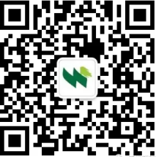

附烟台简介
烟台市位于山东半岛北部，是我国最早的开埠港口，被誉为海上“丝绸之路”的起点城市。中国首批14个沿海开放城市之一，亚洲唯一的国际葡萄·葡萄酒城、“一带一路”国家战略重点建设港口城市。我国“深蓝”经济建设的领军城市,半岛经济一体化的主要发展城市,经济总量全省前2位，上市公司数量全省第一。烟台日韩自贸区建设“一极领先”，率先得到国家的发展扶持，是山东半岛城际高速铁路的中心枢纽城市。是东北南下的大型火车轮渡港。
荣获：最佳中国魅力城市，蝉联4届全国文明城市
国家环境保护模范城市，获联合国人居奖
全年蓝天白云天数300天以上。
烟台依山傍海，四季分明，气候宜人，物产丰富。盛产烟台苹果、莱阳梨、大樱桃、葡萄等各种四季水果，被誉为“北方水果之乡”。烟台渔业资源丰富，海参、鲍鱼、扇贝、对虾等海珍品驰名国内外。是著名的“海鲜之城”。